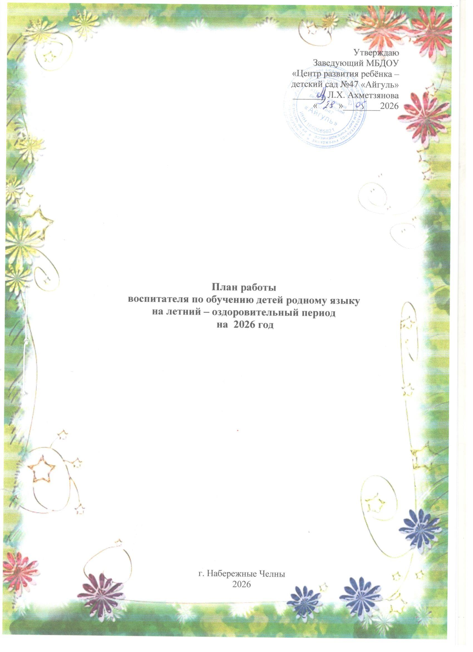

План работы
воспитателя по обучению детей родному языку
на летний – оздоровительный период на 2026 год

Цель: создание благоприятных условий, наиболее эффективным образом способствующих гармоничному развитию ребенка в дошкольном детстве и обеспечивающих базовыми знаниями в области татарского языка и культуры в рамках реализации УМК.
Задачи:
- Приобщить к истокам национальной культуры народов Республики Татарстан, формировать у детей основы нравственности на лучших образцах национальной культуры, народных традициях и обычаях.
- Формировать основы поликультурной личности, расширить знания детей о своем родном крае, России и мире, привить любовь и уважение к людям других национальностей, к их культурным ценностям.
- Продолжить коррекционную работу с детьми по результатам диагностики уровня усвоения программного материала по татарскому, родному языкам на конец 2023 – 2024 учебного года.

№ | Содержание | Срок
1. | Подготовка к празднику Сабантуй (разучивание стихотворений, песен, танцев, разгадывание загадок) | I нед.  июня
2. | Работа с воспитателями групп по подготовке к празднику | I нед.  июня
3. | Работа с родителями по закреплению пройденного материала по татарскому, родному языку | I нед.  июня
4. | Просмотр анимационных сюжетов по проекту «Уйный-уйный үсәбез” | II нед. июня
5. | Организация выставки рисунков детей ко Дню России | I нед. июня
6. | Коррекционная работа с детьми группы № 7,9 по результатам диагностики усвоения татарского, родного языков детьми на конец 2025 – 2026 уч.года. | I нед. июня
7. | Просмотр татарских мультфильмов, сказок, передачу «Әкият илендә», анимацинные сюжеты (группы № 7,9) | Июнь
8. | Проведение праздника Сабантуй | I нед. июня
9. | Организация выставки рисунков детей к празднику Сабантуй. | II нед. июня
10. | Подготовка к празднику «Уйныйбыз да җырлыйбыз» | III нед. июня
11. | Разучивание татарских подвижных игр с детьми-воспитателями групп | III нед. июня
12. | Коррекционная работа с детьми группы № 4,11 по результатам диагностики усвоения татарского, родного языков детьми на конец 2025 – 2026 уч.года. | IVнед.  июня
13. | Просмотр татарских мультфильмов, сказок, передачу «Әкият илендә», анимацинные сюжеты.(группы № 4,11) | IV  нед. июня
14. | Проведение развлечения “Уйныйбыз да җырлыйбыз» с целью повторения пройденного материала по УМК (средние и старшие группы)
15. | Продолжить разработку дидактических игр по УМК для закрепления словарного запаса детей через диалоги | Июль
16. | Коррекционная работа с детьми группы № 3,12 по результатам диагностики усвоения родного языка детьми на конец 2025 – 2026 уч.года. | I нед.  июля
17. | Коррекционная работа с детьми группы № 4,11 по результатам диагностики усвоения родного языка детьми на конец 2025 – 2026 уч.года. | II нед.  июля
18. | Коррекционная работа с детьми группы № 7,9 по результатам диагностики усвоения татарского, родного языков детьми на конец 2024 – 2025 уч.года. | III нед.  июля
19. | Выставка лучших рисунков по просмотренным мультфильмам в рамках реализации УМК. | II- IV нед.  июля
20. | Организация подвижной игры с внедрением УМК | август
21. | День города «С днем рождения Челны» | август
22. | Работа с воспитателями групп по подготовке к празднику | август
23. | Подготовка к празднику «День Республики» | II нед. августа
24. | Тематическая беседа с детьми: «День государственного флага России». | III нед. августа
25. | Проведение праздника «День Республики». | III нед. августа
26. | Подготовка кабинета к новому учебному году. | I- II нед. августа

